**Objetivo 12 de Desarrollo Sostenible:** Producción y consumo responsables.

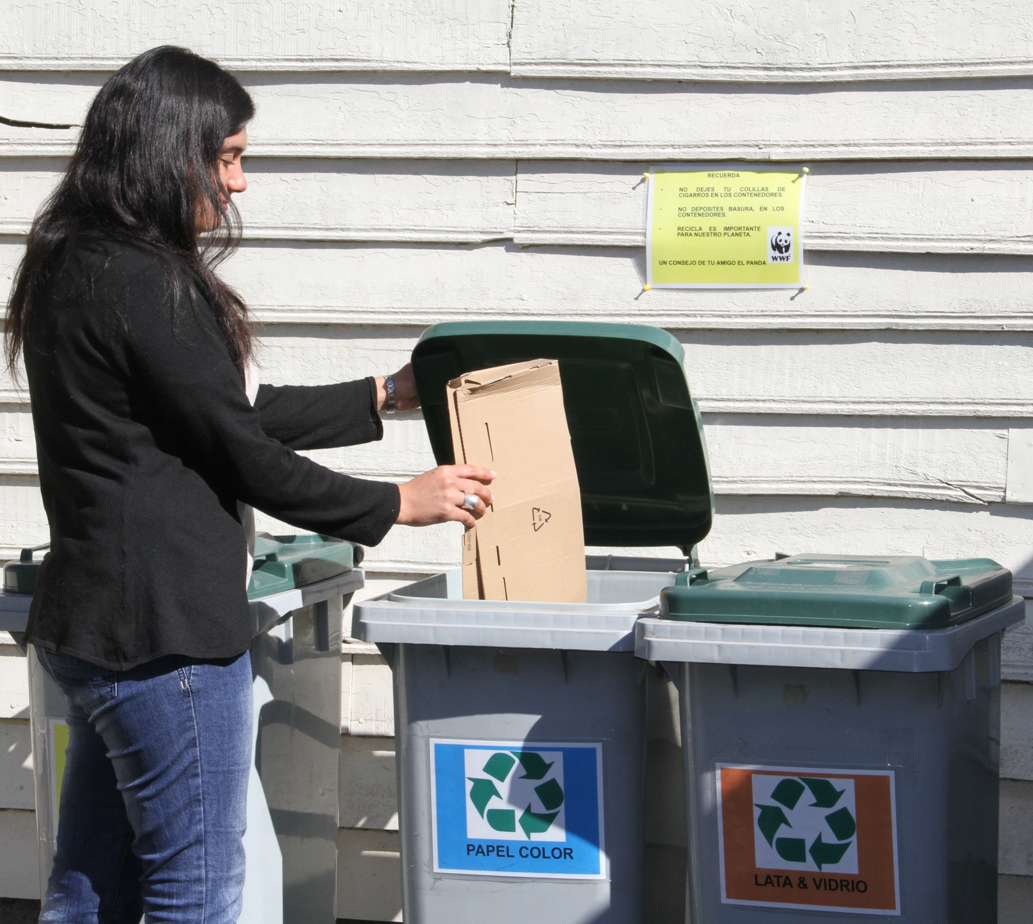

**Información de la imagen**: La imagen fue publicada en una cuenta de redes sociales de una organización ambiental en 2020.

**Opinión o reflexión**: La imagen es una muestra clara de cómo podemos contribuir al objetivo de producción y consumo responsables mediante prácticas sencillas como el reciclaje. Es importante recordar que nuestros hábitos de consumo tienen un impacto significativo en el medio ambiente, y que pequeñas acciones como el reciclaje pueden marcar una gran diferencia. Además, debemos ser conscientes de nuestras decisiones de compra y optar por productos y servicios que sean más sostenibles y respetuosos con el medio ambiente. Como individuos, tenemos la capacidad de influir en las prácticas de producción y consumo a nivel global, y debemos aprovechar esta oportunidad para construir un mundo más sostenible y equitativo.

**Alain Gálvez Borges 3402**